超級市場的貨物價錢
 | 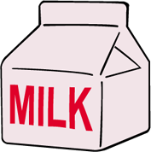 |  | 
$ 10.50 | $ 4.30 | $ 2.80 | $ 4.10
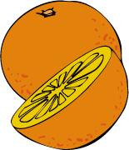 |  | 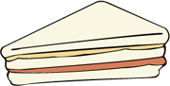 | 
$ 1.60 | $ 5.40 | $ 4.70 | $ 2.10

- 小強買了 和 ，共需付款：
- 小明有20元紙幣1張，他想買 、 和，他有足夠的錢嗎？你怎麼知道？

- 小香有20元紙幣1張，如果以上各款貨物每款只可買1件，她最多可買多少款貨物？她買的貨物共值多少元？

她最多可買 款貨物。
她買的貨物共值：

- 你是今天光顧這超級市場的第1000位顧客，可免費獲得上述貨物2款，你會選什麼呢？你所選的貨物共值多少元？
我會選擇
所選的貨物共值：

